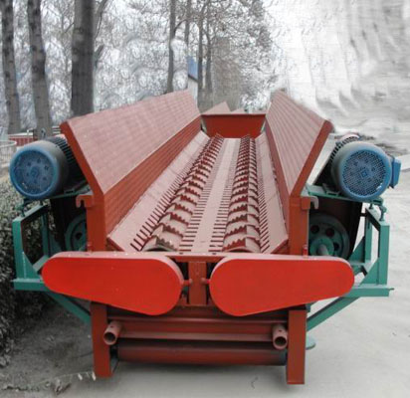

产品名称 | 剥皮机
外形尺寸（长×宽×高） | 6010mm×1100mm×1570mm
槽框架方管 | 重方管（方管壁厚6mm）
槽壁板 | 4mm
槽动力扒皮管 | 直径300mm，壁厚8mm
扒皮齿厚 | 25mm（锰钢）
A₃ 料钢板厚 | 12mm
出料带（长×宽） | 12500mm×1000mm
轴承 | F₃₁₈自调心轴承
焊接 | 采用CO₂ 焊接
螺栓 | 直径20mm的8.8高强度螺栓
动力 | 7.5KW×2台，减速机2台  1.5KW×1台（带减速机）

产量: 3-6t/h
EXW工厂价: USD6,350

